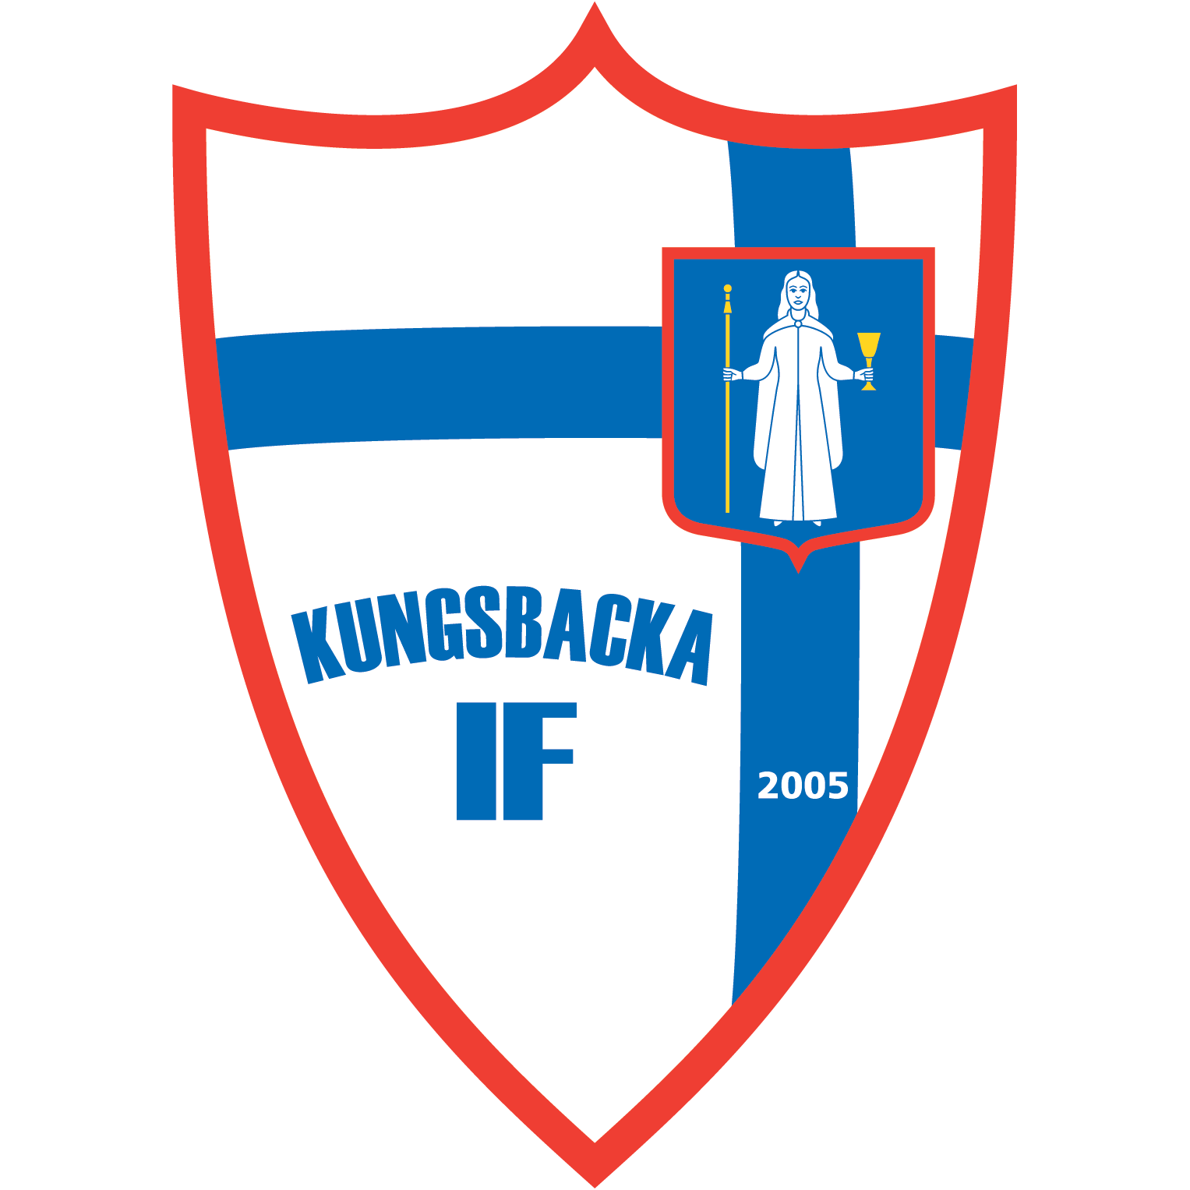

VÄLKOMNA TILL FÖRÄLDRAMÖTE FÖR P-05

Var: Tingbershallen våning 2
När: 13 April 2013, 13:00-14:30

Syftet med mötet är att vi ledare tillsammans med er föräldrar ska forma fotbollssäsongen 2013 på bästa sätt för våra -05:or. Prata gärna med era barn innan mötet för att få deras åsikter hörda; Vad har varit bra med fotbollsträningarna? Vad kan göras bättre på fotbollsträningarna? Är det något som du/ni har saknat under säsongen som varit?

Något som ni redan nu kan fundera över är vilket ansvarsområde som du/ni väljer under säsongen. Samtliga föräldrar kommer att bli engagerade på ett eller annat sätt oavsett om man är närvarande på mötet. Om du/ni har förhinder att komma på mötet, vänligen maila era önskemål om ansvarsområde till mig innan mötet alternativt att du/ni blir placerade i ett av områdena:

- Samordning av fika under träningar
- Till höstens sammandrag ska 8 föräldrar vara med och hjälpa till under en dag.
- Samordning av avslutning för säsongen
- Representanter föräldraföreningen
- Representant Evenemangsgrupp KIF
- Representant Sponsorgrupp/marknadsföring KIF

Dagordning

- Genomgång dagordningen
- Vi hälsar Mattias Hansson välkommen som ny ledare i truppen
- Föräldraföreningen
- Fikapengar/ekonomi
- Ansvarsområden
- Årets sammandrag
- KIF-dagen den 27/4
- Silverpaketet i laget.se
- Maillista/adresslista uppdateras?
- Övriga frågor/synpunkter

Hör av er via mail till schris25@volvocars.com:
Senast 12 April om ni inte kan komma. Annars utgår vi ifrån att vi ses och beräknar antalet fikasugna efter det. Fikat kommer kosta ca 20:- /pers och går oavkortat till P-05:s lagkassa.

Vi ses !

Hälsningar Stefan, Fredrik, Mattias, Mattias, Peter och Maria

